
 COMUNE DI TIGLIOLE

PROVINCIA DI ASTI

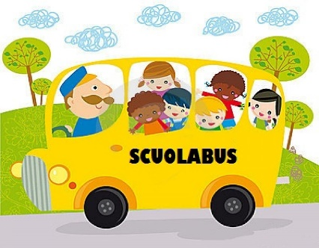
SERVIZIO SCUOLABUS
A.S. 2026/2027

SCUOLABUS TIGLIOLE

Coloro che nell’A.S. 2026/2027 intendono usufruire del SERVIZIO DI TRASPORTO SCOLASTICO (scuola primaria di Pratomorone e scuola media di Baldichieri)

sono invitati a presentare domanda di iscrizione al Comune di Tigliole anche via mail: tecnico@comune.tigliole.at.it
entro il 27 giugno 2026

La modulistica è disponibile sui siti www.comune.tigliole.at.it e www.terrevinitartufi.at.it

Per informazioni: Comune di Tigliole – tel- 0141/66.70.03

